파이어가드 외부 연동 규격서

SQI소프트 부설 연구소

|  |  |  |  |
| --- | --- | --- | --- |
| Ver | Data | Author | Comment |
| 0.1 | 2020-04-18 | 박선견 | 초안 |
| 0.2 | 2023-10-23 | 박선견 | 보완 |
|  |  |  |  |
|  |  |  |  |
|  |  |  |  |
|  |  |  |  |
|  |  |  |  |
|  |  |  |  |
|  |  |  |  |

목차

1. 문서 개요 4

1.1. 문서 규약 4

1.2. 관련 문서 4

1.3. 예제 소스 5

1.4. 기타 사항 5

2. API 정의 6

2.1. 개요 6

2.2. 정보 전달 규약 7

2.3. 단위 정보의 종류 8

2.3.1. 온도 정보 예 9

2.3.2. 추세 정보 예 9

# 문서 개요

본 문서는 SQI소프트㈜ 의 화재예방 솔루션 파이어가드가 외부 시스템과 데이터를 송수신하는 프로토콜을 다룬다.

본 문서는 주로 파이어가드가 수집한 온도 정보를 수신하여 활용하고자 하는 설계자 또는 제작자를 위해서 작성되었다.

본 문서 및 부속 소스코드는 모두 SQI소프트㈜의 자산으로 저작권을 비롯한 모든 법적인 권리는 전적으로 SQI소프트㈜에 귀속된다.

본 문서 및 부속 소스코드는 오직 SQI소프트㈜로 부터 사전 허가를 받은 자에 한해서 허가된 장소에서만 열람할 수 있으며, SQI 소프트의 사전 허가 없이는 타인에게 전송, 전달하거나, 출력, 복사, 게시, 판매, 대여, 공유, 수정, 인용할 수 없다.

## 문서 규약

1. 본 문서에서 소스 예제 또는 프로토콜 데이터 스트림 예제는 Consolas 체로 표현된다.
2. 소스 예제 또는 프로토콜 데이터 스트림 예제에서 <> 로 감싸진 <붉은 이탤릭 Consolas 체>는 가변 밸류를 의미한다. 즉 변수를 말한다. xml 내부에서는 <> 를 생략하기도 하였다.
3. 소스 예제 또는 프로토콜 데이터 스트림 예제에서 대소문자는 엄격하게 구분되지만, MS-Windows 가 대소문자를 구분하지 않는 항목(파일명, INI 파일, 윈도우 명령어 등)은 대소문자를 구별하지 않는다..

## 관련 문서

본 API를 이용하여 단말을 제작하려는 자는 다음의 문서를 반드시 참고하여야 한다.

1. 없음.

## 예제 소스

해당 사항 없음.

## 기타 사항

해당 사항 없음

# API 정의

## 개요

1. API 는 TCP IP Socket 통신을 사용한다.
2. 여기서, 온도 정보를 전달하는 파이어가드를 송신 측이라 하며, 이를 수신하고자 하는 외부 서버를 수신 측이라 부른다.
3. 송신 측이 Socket Client 가 되고, 수신 측이 Socket Server 가 된다.
4. 송신 측의 OS는 Windows 10 또는 Windows 11 이다.
5. 수신 측에서 Port 번호를 임의로 지정할 수 있으며, 수신 측 서버는 이 포트에 대한 방화벽을 해제해야 한다.
6. 송신 측의 아래 그림과 같은 파이어가드의 “카메라관리자” 프로그램을 이용하여 사전에, 수신 측의 PORT 와 IP ADDRESS 를 등록해야 한다.

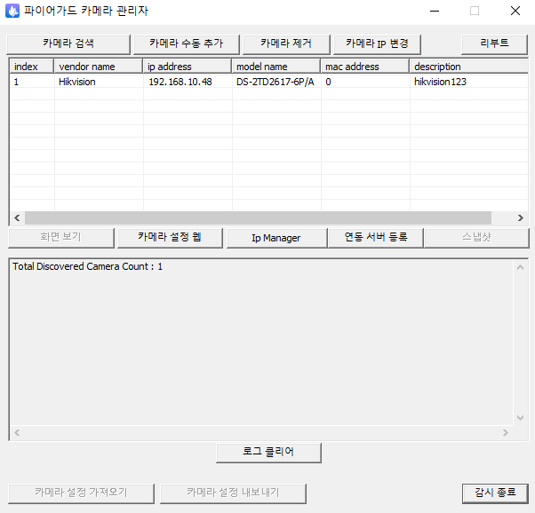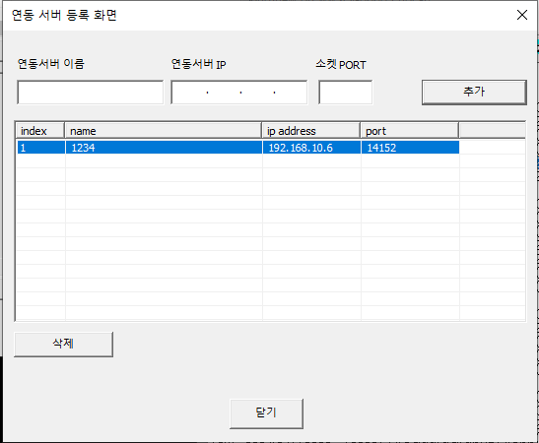

1. 이 때, 송신 측에 수신 서버를 여러 개 등록할 수도 있다.
2. 송신 측에서는 등록된 수신 서버에 대해, 해당 포트로 온도 정보 등을 전송하게 된다. 이를 그림으로 표현하면 다음과 같다.

## 정보 전달 규약

1. 한번에 전송되는 송신 데이터를 “단위 정보” 라 부른다.
2. 단위 정보는 암호화 되지 않은 ASCII String으로 전달된다.
3. 단위 정보 내에서, 각 데이터의 field 를 구분하는 구분자는 ‘/’(슬래시) 이다.
4. 단위 정보의 끝을 의미하는 Terminator는 ‘/n’ (엔터) 이다. 단위 정보는 가변 길이이며, 길이에 대한 정보를 가지고 있지 않다. 수신 측은 문자열 끝에 Terminator가 도착하면 하나의 단위 데이터가 완성된 것으로 보아야 한다.
5. 송신 측은 매 단위 정보 1개를 보낼 때마다, 커넥션을 새로 맺고, 수신 측에서 ACK 응답을 받으면, 즉각 커넥션을 끊는다. 다시 말해, 매 단위 정보를 보낼 때 마다, 새롭게 커넥션을 맺고 끊기를 반복한다. 이는 서버가 죽었다 살아나거나 네트워크가 불안한 것과 같은 복잡한 환경에서도 언제나 정보 전달을 확실하게 보장 하기 위해서이다.
6. 송신 측의 Connection timeout 은 1초로 세팅 되어 있다. 서버와 1초안에 커넥션을 맺지 못하면, 데이터는 버려진다. (협의에 의해 조정 가능)
7. 송신 측이 보내는 데이터 형식은 다음과 같다.

external/<파이어 가드 단말 ID>/<단위 정보의 종류>/<카메라 ID>/<온도 정보 or 이동푱균값/<임계치>/\n

* external: 상수 문자열이다.
* *파이어 가드 단말 ID*: 보내는 측의 컴퓨터 이름이다. 시스템에서 유일하게 식별된다.
* *단위 정보의 종류*: TEMPE 또는 TREND 이다. TEMPE 는 이 단위 정보가 측정된 온도 값을 보낸다는 것을 의미하며, TREND 는 이 정보가 온도변화에 대한 기울기의 60초 이동평균값을 보낸다는 것을 의미한다.
* *카메라ID*: 1~8 사이의 한자리 숫자. 하나의 파이어 가드 단말은 최대 8대의 카메라를 관리할 수 있으며, 이 카메라를 유일하게 식별하는 일련번호이다. 단말 내에서 유일하게 식별된다.
* *온도 정보 또는 이동 평균값*: 온도 또는 이동 평균값이다. 소수점 두 자리까지 보낸다.
* *임계치*: 설정된 알람 임계치를 의미한다. 온도 정보 또는 이동 평균값이 이 임계치를 넘으면 알람이 보내진다는 것을 의미한다.

1. 수신 측은 단위 정보를 수신한 후 다음과 같이 응답하여야 한다.

?0C_AK3ACK

(상수문자열이다)

1. 수신 측은 응답 후에 client socket fd 를 close 한다.

## 단위 정보의 종류

전달되는 정보는 다음 두가지 이다.

1. 현재 포착된 최대 온도 (1초 간격) 이를 그냥 “온도” 라고 부른다.
2. 포착된 60개의 온도에 대한 기울기(미분 값)을 60회를 수집한 후, 이의 평균한 값. 즉 온도 변화의 기울기에 대한 60초 이동평균값을 구한 후, 이를 x 축에 대한 각도로 변화한 값이다. 각도가 클수록, 급격하게 상승하고 있는 추세가 있음을 파악할 수 있다. 단, 시스템을 처음 켠 후, 60초 간은 데이터가 얻어지지 않는다.

### 온도 정보 예

external/SQI-06605/TEMPE/1/29.00/50.0\n

“단말 명 SQI-06605의 카메라 1번에서 측정된 온도는 29.00이며, 이에 대한 알람 임계치는 50.0 이다.”(단위 섭씨 온도)

1초 마다 전송 된다.

### 추세 정보 예

external/SQI-06605/TREND/1/0.00/45.0\n

“단말 명 SQI-06605의 카메라 1번에서 측정된 온도 변화의 강도는 0.00이며, 이에 대한 알람 임계치는 45.0이다.” (단위 각도)45

1초 마다 전송 된다.

-끝-